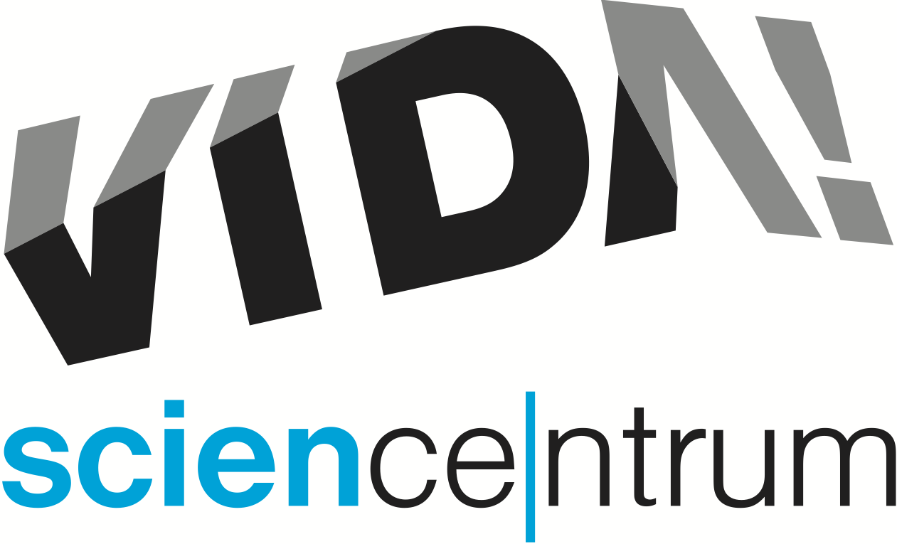
VIDA! s Hvězdárnou zve dospělé na vesmírné dobrodružství
tisková zpráva │ Brno 27. 4. 2022
Moravian Science Centre Brno,
příspěvková organizace
Křížkovského 554/12
603 00 Brno
tel: (+420) 730 896 545
info@vida.cz, www.vida.cz
VIDA! science centrum pořádá společně s Hvězdárnou a planetáriem Brno ve čtvrtek 5. května další z večerů pro dospělé VIDA! After Dark tentokrát na téma SPACE. Kromě expozice po setmění, baru a hudby čeká ve VIDA! na zájemce speciální program a nevšední atmosféra. Akce začne jako obvykle v 19.00, tentokrát však skončí až o půlnoci. Vstupenka stojí jen 120 Kč a je možné ji zakoupit na pokladně při vstupu nebo předem na e-shopu vida.cz.
Kateřina Tomanová, koordinátorka akce, přiblížila, na co se můžou účastníci akce těšit: „Vyfotíte se s kosmonautem. Na trenažéru 3G přetížení pak na vlastní kůži zažijete, jakým výcvikem musel projít. Díky stanovištím s experimenty se zase zjistíte, co se ve vesmíru stane s lidským tělem. Čeká vás také show Bez tíže, kde se dozvíte, jak je poháněný raketoplán nebo jestli je ve vesmíru slyšet budík.“ Zájemci se také podrobněji seznámí s plazmatem, čtvrtým a nejrozšířenějším skupenstvím hmoty, nebo ochutnají vesmírný nápoj.
„Na místě bude i naše mobilní planetárium, ve kterém několikrát za večer promítneme výjimečné představení Rosetta o setkání sondy s jádrem komety,“ slíbil Jan Píšala, zástupce ředitele Hvězdárny a planetária Brno. Hosté večera se dotknou i Měsíce. Konkrétně tedy jeho čtyřmetrového modelu nazvaného Lunalón, který se poprvé představí u nejkrásnějších pavilonů brněnského výstaviště. Za pěkného počasí totiž bude otevřená i venkovní expozice VIDA! Z té návštěvníci díky dalekohledu prozkoumají skutečný Měsíc a na vlastní oči spatří třeba krátery na jeho povrchu.
„Doporučujeme také přednášku Dušana Majera, šéfredaktora webu Kosmonautix.cz, který promluví o historii, současnosti i budoucnosti společnosti SpaceX. Pan Majer nabídne během večera ještě i diskuzi o kosmonautice,“ upozornila Hana Laudátová, tisková mluvčí VIDA! Další z přednášek bude věnovaná evropskému vesmírném průmyslu, který úspěšně funguje i v Brně. Václav Havlíček z Brno Space Cluster promluví například o družicích velikosti krabice od mléka.
„Máte rádi úkoly a šifry? Pak právě vy si užijete naši novou expoziční hru Mars. Ocitnete se při ní na rudé planetě a vaším úkolem bude prozkoumat terén a odhalit různé souvislosti,“ prozradila Tomanová. Ke hře je nezbytný vlastní chytrý telefon. Wi-Fi je ve VIDA! bezplatná. Připravena bude i výroba spektroskopu, který odhalí různé druhy světel a návštěvníci si ho odnesou domů. „Přijďte v tematickém kostýmu a získáte na pokladně dárek,“ uzavřela nabídku akce VIDA! After Dark: SPACE Laudátová.

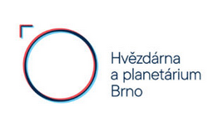
VIDA! science centrum
Křížkovského 12, Brno
www.vida.cz
www.facebook.com/vidabrno

Zábavní vědecký park VIDA! provozuje Moravian Science Centre Brno, příspěvková organizace Jihomoravského kraje.
Moravian Science Centre Brno, p. o. je členem České asociace science center.

